День работников ЖКХ (День работников бытового обслуживания населения и жилищно-коммунального хозяйства)
19.03.2023
В России День работников ЖКХ отмечается в третье воскресенье марта. Это профессиональный праздник сотрудников жилищно-коммунальных хозяйств, в том числе и Спецпредприятия, входящего в Комплекс городского хозяйства Москвы. Его деятельность неразрывно связано с выполнением ряда функций по поддержанию работоспособности важнейших систем жизнеобеспечения столицы.

Труд работников отрасли жилищно-коммунального хозяйства отражается на качестве жизни каждого из нас. Штатная работа всех учреждений и предприятий, чистота и порядок во дворах и на улицах Москвы, а также свет, тепло и вода в домах – все это зависит от профессионализма, внимательности и уровня ответственности специалистов ЖКХ.

Работники бытового обслуживания ежедневно вносят огромный вклад в отлаженный быт горожан, расширяют спектр услуг и улучшают их качество.

Сегодня мы решили пообщаться с начальником участка ГБУ «СППМ» Недашковской Натальей Анатольевной и задать ей несколько вопросов.

С чего начинается Ваш рабочий день?

Он начинается с хорошего настроения, которое я несу в свой коллектив, понимая, что от моего настроя зависит и настрой сотрудников, выполняющих поставленные задачи, и результативность их труда.

За что Вы любите свою работу?

За то, что меня не пугают понедельники (улыбается), за то, что в команде, в которой я тружусь, все помогают друг другу, за то, что руководители в любой момент подставят свое крепкое плечо, за то, что каждый день узнаю и открываю для себя что-то новое.

Чего хотелось бы пожелать Вашим коллегам по ЖКХ? Я желаю им плодотворной работы, здоровья, благополучия, чтобы способы для решения всех задач находились быстро. Примите искреннюю признательность за ваш ежедневный вклад в создание условий для комфортной жизни населения столицы!

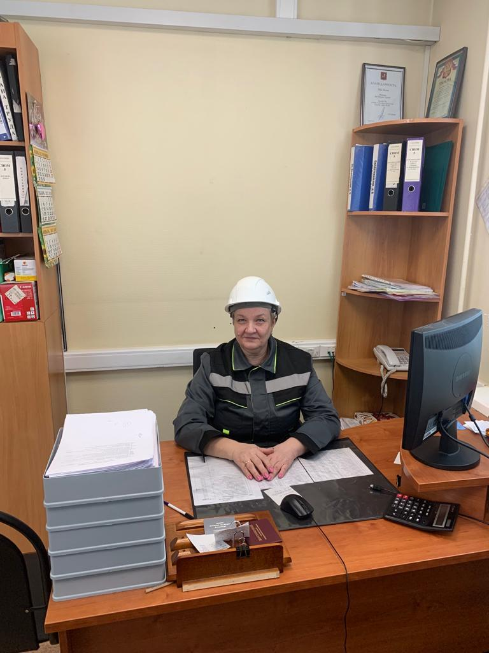
В этот день работники ГБУ "СППМ" приняли активное участие в неделе городского хозяйства, которая посвящена различным направлениям работы городских служб.
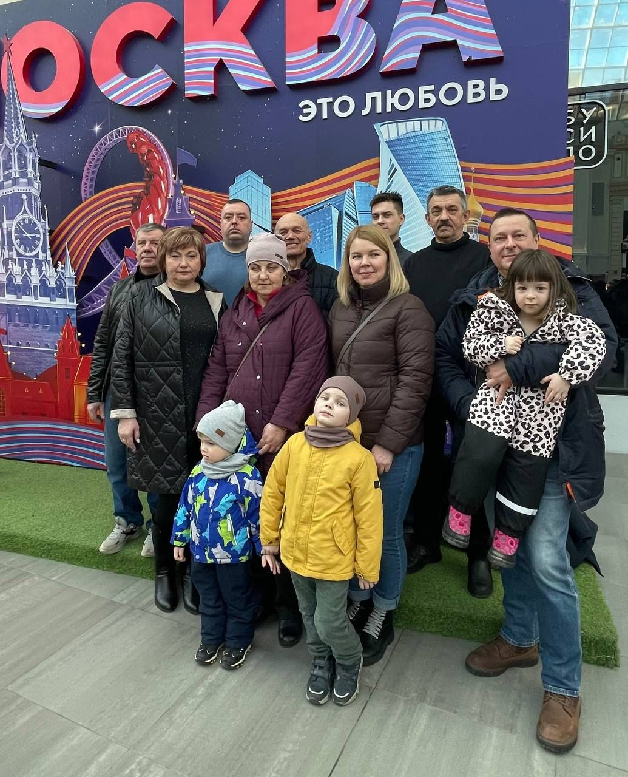
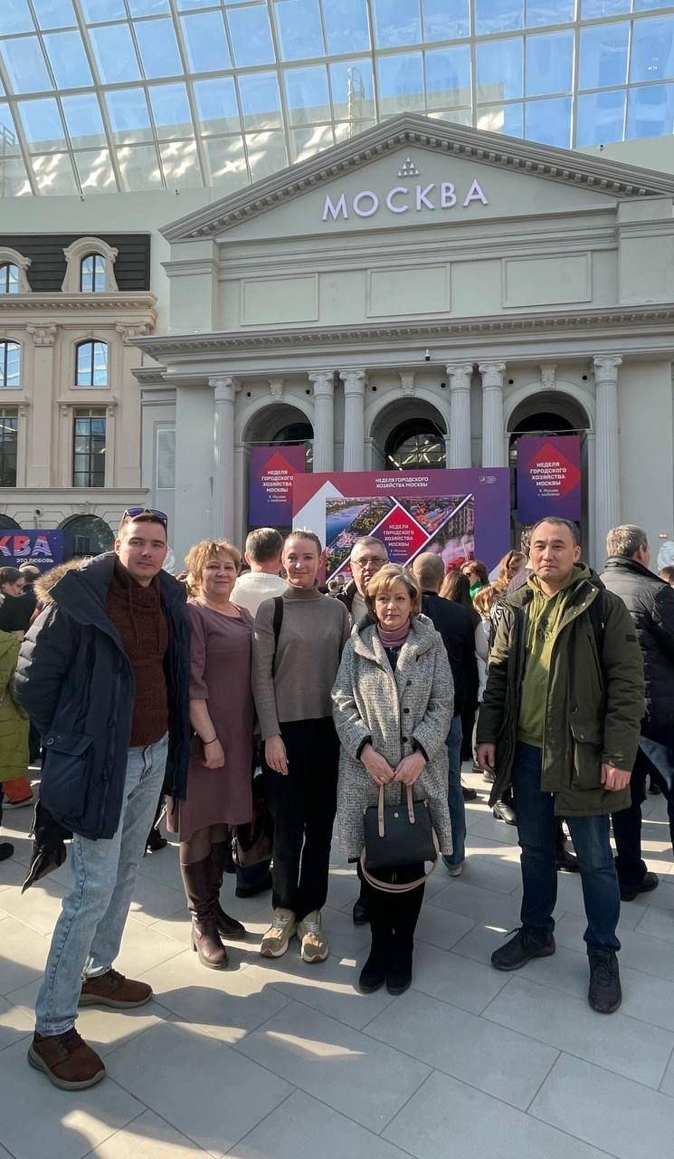
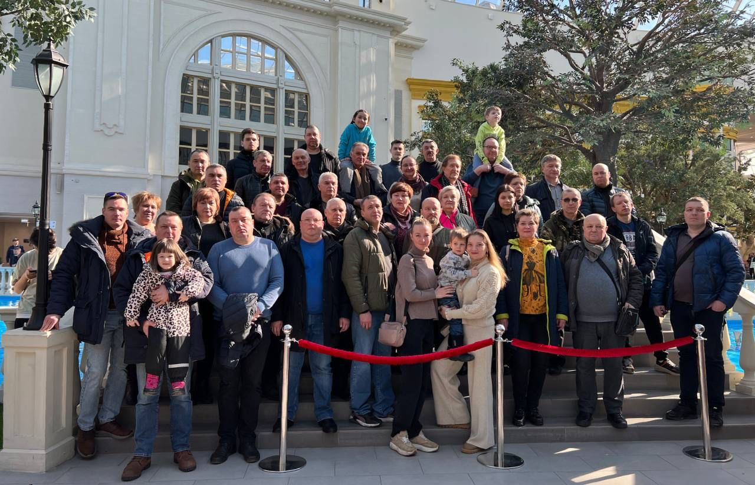

Адрес страницы: http://sppm.mos.ru/presscenter/news/detail/11473816.html
Государственное бюджетное учреждение города Москвы «Специальное предприятие при Правительстве Москвы»

